МУНИЦИПАЛЬНОЕ БЮДЖЕТНОЕ ДОШКОЛЬНОЕ ОБРАЗОВАТЕЛЬНОЕ УЧРЕЖДЕНИЕ ДЕТСКИЙ САД «АЛЕНУШКА» ОБЩЕРАЗВИВАЮЩЕГО ВИДА
629640 ЯНАО с. Мужи Шурышкарского р-на ул. Советская 21
Телефон/факс 8(34994) 21-4-71 Е-mail: doualenushka@mail.ru

Конспект НОД для детей второй младшей группы:
Художественное творчество (аппликация) – «Аквариум».

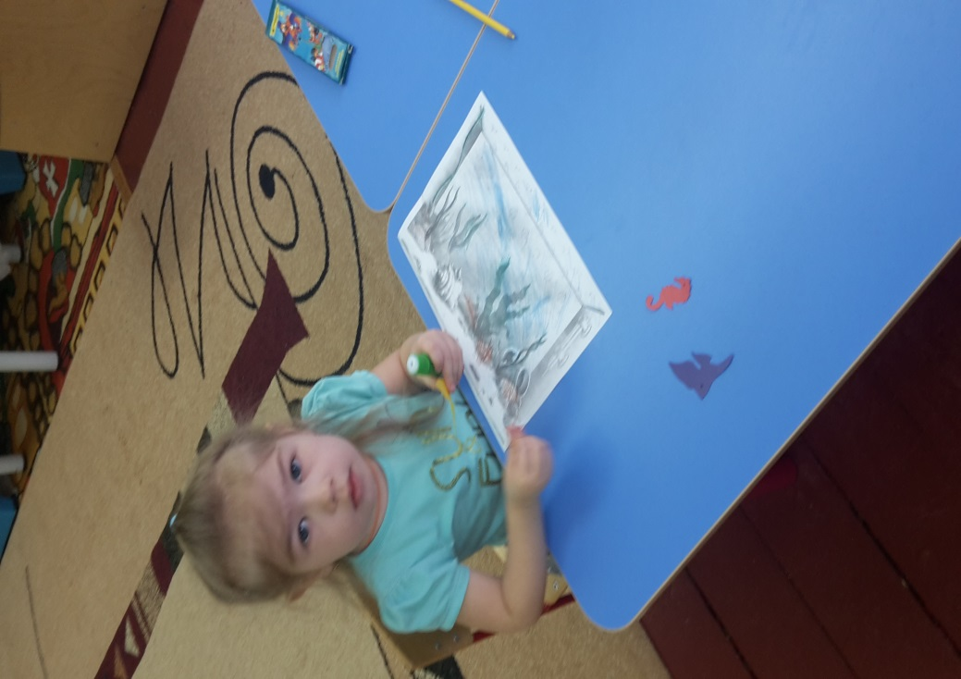

Подготовила воспитатель
Истомина Евгения Александровна

Мужи 2015г.
Интеграция образовательных областей: «Художественное творчество» (аппликация), «Труд», «Коммуникация».
Виды детской деятельности: коммуникативная, продуктивная, игровая
Цели и задачи деятельности педагога: 1) Дать представление детям о подводном мире. 2) Расширить словарный запас детей. 3) Воспитывать интерес и любовь к природе, бережное отношение к ней. 4) Развивать умение располагать детали на всем листе (аквариуме). 5) Продолжать закреплять навыки аккуратного пользования клеем, салфеткой. 6) Продолжать развивать умение рассматривать и оценивать свою работу.
Материалы и оборудование: аквариум или картинка, фотография аквариума; прозрачный стакан с водой; камешек; картинки подводных обитателей; клей, салфетки, бумажки для намазывания клеем деталей, детали (аквариум, рыбки, камешки, водоросли) по числу детей.
Ход занятия:
Воспитатель загадывает загадку детям:
В морях и реках обитает,
И часто по небу летает.
А наскучит ей летать,
На землю падает опять.
(Вода.)

Воспитатель: Ребята, а как вы думаете, где очень много воды?
Ответы детей, при затруднении, воспитатель помогает с ответом – в реке, озере, морях, озерах, океанах.

Воспитатель: Кто же живет в реках, морях, озерах, океанах?
Ответы детей.

Воспитатель показывает картинки различных обитателей подводного мира: рыб, китов, акул, морскую звезду, морского конька; объясняет, что они не могут жить без воды, обращает внимание на их разнообразие и красоту.

Воспитатель: Многие люди хотят любоваться рыбками дома и поэтому они селят их в аквариум.

Показывает настоящий аквариум (если есть) или картинку, фотографию. Рассматривает аквариум, воспитатель уточняет из чего сделан аквариум – стекло, называет его свойство – прозрачное, бьется. Воспитатель рассказывает, что за рыбками надо ухаживать – кормить, менять воду, чистить аквариум.
Обращает внимание детей на бумажные детали, лежащие на столах – аквариум, рыбки, водоросли камни.

Воспитатель: Прежде чем отпустить рыбку в аквариум, надо его подготовить.
Показывает камешки.

Воспитатель: Где же мы их расположим – вверху, внизу или по середине? А давайте проведем опыт и узнаем, куда нам наклеивать камешки.
Воспитатель берет камень и опускает его в прозрачный стакан с водой.

Воспитатель: Где же наш камешек?
Ответы детей (внизу, на дне). Воспитатель объясняет, что камень тяжелый и поэтому тонет в воде, значит наши бумажные камешки должны располагаться на дне.
Дети накладывают камни на дно аквариума.

Воспитатель: Чтобы рыбкам не было скучно, мы посадим водоросли - это растения, которые живут в воде
Дети накладывают водоросли так, чтобы осталось место для рыбок.

Воспитатель: Вот теперь ваших рыбок можно опускать в аквариум.
Дети накладывают своих рыбок.

Пальчиковая гимнастика «Рыбка»:
Рыбка плавает в водице (сложенные вместе ладони дети изображают, как плывет рыбка)
Рыбке весело играть
Рыбка, рыбка, озорница, (грозят пальчиком)
Мы хотим тебя поймать. (медленно сближают ладони)
Рыбка спинку изогнула,
Крошку хлебную взяла (делают хватательное движение)
Рыбка хвостиком махнула,
Рыбка быстро уплыла. (снова плывут)

Воспитатель: Как замечательно мы поиграли, теперь приступим к аппликации.
Воспитатель уточняет, как пользоваться клеем, где намазывать клеем детали, как аккуратно примакивать салфеткой при наклеивании. Работу начинать с наклеивания камешек, водорослей и рыбок.

Рассматривание детьми своих аквариумов, воспитатель спрашивает – понравилась ли им их работа, что они делали сегодня на занятии, что нового узнали, хвалит детей.
Дети приводят свои места в порядок – убирают клей, выбрасывают салфетки, идут мыть руки.

